Καλημέρα δελφινάκια, 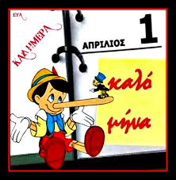

Καλό μήνααααα!!! Πρωταπριλιάάάάά > προσέξτε μη σας κοροϊδέψουν! <https://www.youtube.com/watch?v=_zH4kxnp9Ek>

1η εργασία: Διαβάστε τα γενέθλια της Χαράς , σελ. 58

Έπειτα απαντήστε στο πράσινο τετράδιο αφού δείτε την πρόσκληση της Χαράς που είναι πιο κάτω, τις παρακάτω ερωτήσεις:

1. Πότε είναι το πάρτι γενεθλίων της Χαράς;
2. Τι ώρα ;
3. Πού καλεί τους φίλους της;
4. Εσύ τι θα έγραφες στη δικιά σου πρόσκληση; Φαντάσου ότι τη στέλνεις σε έναν φίλο σου.

Κι ο κλήρος πέέέέέφτεεεεειιιιιιι στον:

ΠΑΝΑΓΙΩΤΗ

Ξέρετε τώρα τι πρέπει να κάνετε !!!!!

* Έχουμε και μαθηματικά στο δεύτερο αρχείο!!!